Лекция 2.
Производство основных строительных процессов.
1.Производство земляных работ
2. Виды земляных сооружений
3. Состав технологического процесса разработки грунта
4. Строительные свойства грунтов
5.Подготовительные процессы при производстве земляных работ

1.Производство земляных работ
Производство строительно-монтажных работ и, в первую очередь, возведение подземной части зданий и сооружений, сопряжено с выполнением значительных объемов земляных работ. Земляные работы относят к наиболее тяжелым и трудоемким видам строительных работ, выполняемым в сложных условиях и в значительной степени зависящих от природно-климатических факторов. Поэтому одной из задач, стоящих перед проектировщиками, технологами, строителями является разработка и реализация методов и технологий, способствующих сокращению объемов земляных работ на строительной площадке.
К их числу относятся: совершенствование конструкций земляных сооружений, применение свайных фундаментов, рациональное использование рельефа местности, устройство котлованов и траншей с вертикальными стенками, минимизация объемов перевалок и перегрузок грунта, бестраншейная прокладка коммуникаций,, повышение строительных свойств грунта (закрепление, армирование, применение геосинтетических материалов и др.). Этим целям служит также совершенствование средств механизации земляных работ, применение машин и сменного рабочего оборудования, позволяющих обеспечить проектную геометрию земляного сооружения.
Все перечисленные факторы соответствуют реализации одного из принципов современного строительства — гибкости, когда каждая из применяемых технологий адаптирована к конкретным условиям строительной площадки.
Земляные работы относятся к комплексу работ нулевого цикла, в состав которого входят: отрывка котлованов и траншей, устройство дренажей, усиление и подготовка оснований под здание, возведение фундаментов и стен, перекрытий, туннелей, выполнение обратной засыпки грунта в пазухи между фундаментами и откосами котлованов и др. Работы нулевого цикла считают завершенными после устройства
подземной части здания со всеми коммуникациями и элементами подземных сооружений.
Земляные работы относят к наиболее тяжелым и трудоемким видам строительных работ, Их выполняют различными методами, выделяемыми в четыре группы: механический, гидравлический, взрывной и ручной. Кроме этого в ряде случаев для повышения несущей способности грунта его вытрамбовывают, разрабатывают методом бурения.
2. Виды земляных сооружений
Результатом разработки грунта является земляное сооружение, представляющее собой инженерное сооружение, устраиваемое из грунта в грунтовом массиве или возводимое на поверхности грунта. Земляные сооружения разделяют:
по отношению к поверхности грунта - выемки, насыпи, подземные выработки, обратные засыпки;
по сроку службы — постоянные и временные;
по функциональному назначению - котлованы, траншеи, ямы, скважины, отвалы, плотины, дамбы, дорожные полотна, туннели, планировочные площадки, выработки;
по геометрическим параметрам и пространственной форме - глубокие, мелкие, протяженные, сосредоточенные, простые, сложные и т. п.
Наиболее характерные типы земляных сооружений представлены на рис. 2.1.
К постоянным относят сооружения, предназначенные для долгосрочной эксплуатации - земляные плотины, каналы, полотно рельсовых и безрельсовых дорог, выемки и насыпи, возводимые при планировке. К временным земляным сооружениям относят выемки, отрываемые при возведении фундаментов жилых и промышленных зданий, мостов, плотин, траншеи для прокладки водопроводных, канализационных, газовых и других сетей, насыпи для временных дорог и запруд. Каждое земляное сооружение должно быть устойчивым, прочным и защищенным от размыва водой.
Выемки шириной более 3 м называют котлованами, более узкие выемки для ленточных фундаментов или сетей коммуникаций - траншеями, выемки под отдельно стоящие фундаменты или столбы - ямами. Эти сооружения имеют дно и боковые поверхности, наклонные откосы или вертикальные стенки. Выемки, разрабатываемые для добычи недостающего для строительства грунта, называют резервами; насыпи, в которые осуществляют отсыпку излишнего грунта, - кавальерами или отвалами.
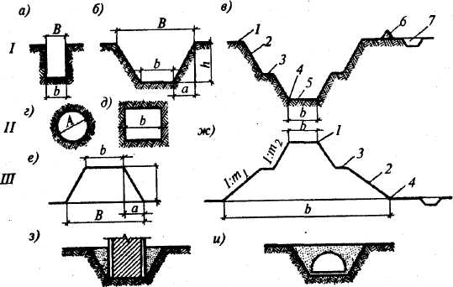

Рис. 2.1. Виды земляных сооружений:
1 - поперечный профиль выемок: а - траншея прямоугольного профиля; 6 - котлован (траншея) трапецеидальной формы; в - профиль постоянной выемки; 1 - бровка откоса; 2 - откос; 3 - берма 4 - основание откоса; 5 - дно откоса; 6 - банкет; 7 - нагорная канава; II - сечения подземных выработок: г - круглое; д - прямоугольное; III - профили насыпи: е - временной насыпи; ж -постоянной; IV - обратная засыпка: з - пазух котлована; и – траншеи

Места для отсыпки строительного и другого мусора называют свалками, а места, где осуществляют разработку песка, щебня и других строительных материалов - карьерами. Выемки, закрытые с поверхности земли и устраиваемые для прокладки транспортных и коммуникационных туннелей называют подземными выработками.
Выемки имеют дно и наклонные откосы.
После устройства подземных сооружений (или подземной части сооружений) выполняется обратная засыпка пазух - заполнение грунтом пространства между сооружением и откосами котлована.
3. Состав технологического процесса разработки грунта
Производство земляных работ на объекте связано с переработкой грунта, который в полном объеме или частично разрабатывается, перемещается, укладывается, планируется, уплотняется, подвергается другим видам воздействий, в том числе взрыву, размыву водой, трамбованию, бурению, термообработке и т. п.
Процессы, осуществляемые в ходе переработки грунта, могут быть разделены на три группы: основные, подготовительные и вспомогательные.
Основными процессами переработки грунта, в результате которых
создаются земляные сооружения заданных параметров, являются:
- разработка грунта в выемках, укладка грунта в насыпи, погрузка и его перемещение в пределах строительной площадки,
- транспортировка грунта за ее пределы,
- послойное разравнивание и уплотнение грунта,
- рыхление мерзлых и трудноразрабатываемых грунтов,
- обратная засыпка пазух земляного сооружения.
Этим основным процессам сопутствуют подготовительные и вспомогательные процессы, при этом подготовительные процессы осуществляют до начала разработки грунта, а вспомогательные - до или в процессе возведения земляных сооружений. К ним соответственно можно отнести: понижение уровня грунтовых вод, устройство про-тивофильтрационных завес и экранов, укрепление грунтов, разбивку земляных сооружений на местности, временное крепление стенок котлованов и траншей, срезку недоборов грунта, прокладку и содержание подъездных дорог, укладку геотекстильных материалов, контроль качества работ и др.
Для выполнения значительных объемов земляных работ используют разнообразную строительную технику - экскаваторы, бульдозеры, скреперы, средства гидромеханизации, взрывную технику. Механовооруженность земляных работ достигла 98%, в отдельных случаях без использования механизмов приходится осуществлять зачистку дна котлованов, откосов, отрывку отдельных ям, траншей и т. д. Производительность ручного труда даже с привлечением специализированного инструмента и средств малой механизации ниже механизированного в 20...30 раз.
4. Грунты. Строительные свойства грунтов
Грунт представляет собой естественную среду, в которой размещается подземная часть зданий и сооружений. Грунтами в строительстве называют породы, залегающие в верхних слоях земной коры и представляющие собой главным образом рыхлые и скальные породы. Различают следующие основные виды грунтов: песок, супесь, суглинок, глина, лессовый грунт, торф, гравий, растительный грунт, различные скальные и уплотненные грунты. От строительных свойств грунтов зависит прочность и устойчивость возводимых сооружений, методы производства, трудоемкость и стоимость работ.
При выборе методов производства земляных работ необходимо учитывать следующие основные характеристики грунтов: плотность, влажность, липкость, разрыхленность, сцепление, угол естественного откоса, сложность (трудоемкость) разработки. В зависимости от этих характеристик грунты в строительстве рассматривают с точки зрения:
■ пригодности в качестве оснований различных зданий и сооружений и размера допускаемой на них нагрузки;
■ возможности их использования в качестве постоянных сооружений, т. е. как материала для устройства насыпей и выемок;
■ целесообразности или возможности применения того или иного метода разработки грунтов.
Песчаные грунты - сыпучие в сухом состоянии, не обладают свойством пластичности. Они водопроницаемы, при определенной скорости течения воды размываются, с изменением влажности меняется и объем песка. Наибольший объем имеет песок во влажном состоянии (все пространство между частицами заполнено водой), наименьший объем имеет песок насыщенный водой (более тяжелый песок осел на дно, вода выдавила из пор воздух и сама поднялась в верхние слои),
промежуточное положение занимает песок в сухом состоянии (свободное пространство между частицами заполнено воздухом).
Глинистые грунты - связные и обладающие свойством пластичности. Глины сильно впитывают воду и при этом сильно разбухают. При замерзании вода увеличивается в объеме до 9%, благодаря чему глинистые грунты сильно пучатся, при высыхании грунты, наоборот, с трудом отдают влагу, уменьшаются в объеме и трескаются. Во влажном состоянии глина пластична и почти водонепроницаема, с увеличением влажности сцепление частиц глины уменьшается, и глина легко размывается проточной водой.
Суглинок имеет свойства глины, супесь - песка, но в значительно меньшей степени. В глинистых грунтах особо выделены лессовидные грунты. В сухом состоянии лесс обладает значительными прочностью и твердостью, но при соприкосновении с водой легко ее впитывает, при этом расплывается, сильно уменьшается в объеме, резко теряет несущую способность, становится просадочным.
Гранулометрический состав грунта. В зависимости от среднего размера частиц, мм, составляющих грунт, их подразделяют на:
глинистые — < 0,005; пылеватые - 0,005.. .0,05; пески-0,03... 3; гравий-3... 40; галька- 40-200; камни, валуны - > 200
Пески, в свою очередь, подразделяют на: мелкий - более 50% объема составляют частицы размером 0,1...0,25 мм; средний - то же, частицы 0,25 ...0,5; крупный - 0,5...3 мм.
Важным компонентом большинства грунтов является наличие в них глинистых частиц. Грунты, в зависимости от содержания в их объеме глинистых частиц подразделяются: пески - < 3%; супеси -3-10%; суглинки - 10...30%; песчаные глины - 30...60%; тяжелые глины - > 60%.
Влажность грунта характеризуют степенью насыщения грунта водой и определяют отношением массы воды в грунте к массе твердых частиц грунта. В зависимости от влажности, грунты подразделяют на маловлажные (до 5%), влажные (до 30%), насыщенные водой (> 30%). Воду, находящуюся в порах влажных и насыщенных водой грунтов, называют грунтовой.
Коэффициент фильтрации грунта. Скорость движения грунтовых вод зависит от пористости грунта; она различна для разных грунтов и пород и поэтому характеризует водопроницаемость этих грунтов. Скорость движения грунтовой воды, (м/сут) называют коэффициентом фильтрации грунта. Чем меньше размер частиц грунта, тем меньше и поры между этими частицами, а значит и скорость фильтрации воды между ними и наоборот. Коэффициенты фильтрации для различных грунтов, м/сут: глина - 0; суглинок - < 0,05; мелкозернистый песок - 1...5; гравий - 50... 150.
Плотность грунта - это масса 1 м³ грунта в естественном состоянии, т. е. в плотном теле. От плотности и силы сцепления частиц грунта между собой зависит производительность строительных машин. Плотность различных видов грунта изменяется в значительных пределах. Так, плотность илистых грунтов в среднем составляет 0,6 т/м³, песчаных грунтов - 1,6...1,7 т/м , скальных грунтов - 2,6...3,3 т/м³.
Сцепление грунта характеризуют начальным сопротивлением сдвигу, оно зависит от вида грунта и его влажности. Так, сила сцепления для песчаных грунтов составляет 0,03...0,05 МПа, для глинистых -0,05...0,3 МПа.
Разрыхляемость. При разработке грунт разрыхляется и его объем по сравнению с первоначальным увеличивается. По этой причине различают объем грунта в естественном и разрыхленном состоянии. Увеличение объема грунта при разрыхлении сильно отличается для различных грунтов и называется первоначальным разрыхлением. Со временем этот разрыхленный грунт под воздействием нагрузки от вышележащих слоев, под влиянием атмосферных осадков или механического воздействия постепенно уплотняется. Однако грунт не занимает того объема, который он занимал до разработки. Степень разрыхлен-ности грунта после его осадки и уплотнения называют остаточным разрыхлением. Величины первоначального и остаточного разрыхления выражают в % по отношению к объему грунта в плотном состоянии. Коэффициенты, учитывающие эти приращения объема грунта, называют коэффициентами первоначального и остаточного разрыхления (табл. 2.1).
Таблица2.1
Коэффициенты разрыхления для различных грунтов
Наименование фунтов | Коэффициенты разрыхления
Наименование фунтов | первоначального | остаточного
Глина  Суглинок  Торф  Песок и супесь | 1,26...1,32  1,14...1,28  1,2—1.3  1,08...1,17 | 1,04... 1,09  1,02... 1,05  1,03—1,04  1.01 — 1,03
Для ускорения уплотнения грунтов, отсыпанных в насыпь, применяют искусственное уплотнение катками, трамбованием, вибрацией, а для песчаных грунтов удобнее активный пролив водой.
Липкость - способность грунта при определенной его влажности прилипать к поверхности различных предметов. Большая прилипаемость грунта усложняет выгрузку грунта из ковша машины или кузова, условия работы транспорта и др. Липкость определяют усилием, необходимым для отрыва прилипшего предмета от грунта (для глин липкость достигает 0,05 МПа).
Классификация грунтов по трудности их разработки (удельное сопротивление резанию). Классификация приводится в ЕНиР 2-1-1 «Земляные работы». Она учитывает свойства различных грунтов и конструктивные особенности землеройных и землеройно-транспортных машин, которые применяют для разработки грунтов. Для одноковшовых экскаваторов грунты подразделяют на 6 групп, для многоковшовых экскаваторов и скреперов - на 2 группы, для бульдозеров и грейдеров - на 3 группы.
Для разработки грунта вручную принято 7 групп, а именно: песок, супесок, суглинок, глина, лесс - группы 1...4; крупнообломочные грунты - группа 5; скальные грунты - группы 6 и 7.
Грунты 1...4 групп легко разрабатываются ручным и механизированным способами, последующие группы - грунты требуют предварительного рыхления, в том числе и взрывным способом.
Крутизна откосов. По условиям техники безопасности рытье котлованов и траншей с вертикальными стенками без их крепления допускается только в грунтах естественной влажности на глубину, не превышающую следующих значений: в насыпных, песчаных и гравелистых грунтах - 1 м; в супесях - 1,25 м; в суглинках и глинах - 1,5 м; в особо плотных нескальных грунтах — 2,0 м.
Допускается рытье траншей глубиной до 3 м без креплений в особо плотных нескальных породах при условии, что они будут разрабатываться с помощью механизмов и без спуска рабочих в эти траншеи.
При глубине больше указанной котлованы и траншеи разрабатывают с откосами или с креплением стенок.
Допустимая крутизна откосов в грунтах естественной влажности из условий безопасного производства работ зависит от глубины разрабатываемой выемки или высоты насыпи и принимается по табл. 2.2.
Таблица 2.2
Допустимая крутизна откосов
Грунты | Крутизна откосов при глубине выемки, м
 | до 1,5 | от 1,5 до 3 | от 3 до 5
Насыпной, естественной влажности | 1:0,25 | 1: 1 | 1: 1,25
Песчаный и гравелистый влажный | 1:0,5 | 1: 1 | 1: 1
Супесь | 1:0,25 | 1:0,67 | 1:0,85
Суглинок | 1:0 | 1:0,5 | 1:0,75
Глина | 1:0 | 1:0,25 | 1:0,5
Лессовый грунт сухой | 1:0 | 1:0,5 | 1:0,5
Крутизна откоса зависит от угла естественного откоса, при котором грунт находится в состоянии предельного равновесия, определяющими факторами которого являются угол внутреннего трения грунта, силы внутреннего сцепления и давление вышележащих слоев грунта.
5. Подготовительные процессы при производстве земляных работ
Разбивка земляных сооружений. Разбивка сооружений состоит в установлении и закреплении их положения на местности. Разбивку осуществляют с помощью геодезических инструментов и различных измерительных приспособлений.
Разбивку котлованов начинают с выноса и закрепления на местности в соответствии с проектом строительства основных рабочих осей, за которые обычно принимают главные оси здания. После этого вокруг будущего котлована на расстоянии 2...3 м от его бровки параллельно основным разбивочным осям устраивают обноску.
Обноска разового использования состоит из забитых в грунт металлических стоек или вкопанных деревянных столбов и прикрепленных к ним досок. Доска толщиной не менее 40 мм должна иметь обрезную грань, обращенную кверху, и прикрепляться не менее чем на три столба строго горизонтально. Более совершенной является инвентарная металлическая обноска. Для пропуска транспортных средств в обноске устраивают разрывы. При значительном уклоне местности обноску делают уступами.
На обноску переносят основные разбивочные оси и, начиная от них, размечают все основные оси здания. Все оси закрепляют на обноске гвоздями или пропилами и нумеруют. На металлической обноске разметку осей осуществляют краской. Размеры котлована поверху, и после его отрывки и понизу, а также другие характерные точки отмечают хорошо видимыми колышками или вехами. После возведения подземной части здания основные разбивочные оси переносят на его цоколь.
Для линейно протяженных сооружений (траншей) устраивают только поперечные обноски, которые располагают на прямых участках трассы через 50 м, на закруглениях - через 20 м. Обноску устраивают также на всех пикетах и точках перелома профиля трассы.
Водоотлив и понижение уровня грунтовых вод. При устройстве выемок, расположенных ниже уровня грунтовых вод, необходимо осушать водонасыщенный грунт и обеспечивать его разработку в нормальных условиях. Кроме этого необходимо предотвращать попадание грунтовой воды в котлованы, траншеи и выработки и период производства в них работ.
Эффективным технологическим приемом решения таких задач является откачка грунтовой воды. Котлованы и траншеи при небольшом притоке грунтовых вод разрабатывают с применением открытого водоотлива, а если приток воды значителен и большая толщина водонасыщенного слоя, подлежащая разработке, то до начала производства работ уровень грунтовых вод искусственно понижают с использованием различных способов закрытого водоотлива, называемого водопонижением.
Открытый водоотлив применяют для откачки протекающей поды непосредственно из котлованов или траншей насосами. При открытом водоотливе грунтовые воды просачиваются через откосы и дно котлована и направляются по прорытым водосборным канавам или лоткам к специально устроенным в пониженной части котлована приямкам, называемым зумпфами, откуда вода выкачивается диа-фрагмовыми или центробежными насосами соответствующей производительности.
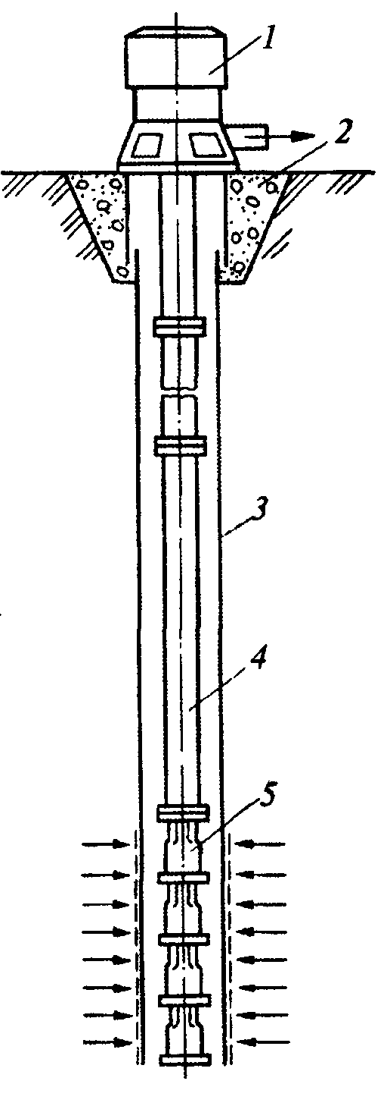  Рис. 2.2. Схема скважины-колодца:  1 - привод насоса; 2 - обсыпка; 3 - фильтровая колонна; 4 - водоподъемная труба; 5 - насос | Насосы подбирают в зависимости от дебита (притока) вод, а сам дебит рассчитывают по формулам установившегося движения грунтовых вод.  Водосборные канавы устраивают шириной по дну 0,3...0,6 м и глубиной 1...2 м с уклоном 0,01...0,02 м в сторону приямков. Сами приямки в устойчивых грунтах крепят в виде деревянного сруба без дна, а в оплывающих грунтах еще и шпунтовой стенкой.  Открытый водоотлив является простым и доступным способом борьбы с грунтовыми водами, но имеет серьезный технологический 4едостаток. Восходящие потоки грунтовой воды, протекающей через стенки и дно котлованов и траншей, разжижают грунт и выносят из нeгo на поверхность мелкие частицы. В результате такого вымывания этот способ имеет ряд существенных недостатков:  - снижается естественная прочность основания выемки за счет размыва его проточной водой;  - наличие воды на дне выемки затрудняет разработку грунта;  - требуется крепление стенок выемок, так как движение воды к зумпфам приводит в движение и грунты;  - подток воды к водосборной канаве может вызвать ослабление оснований зданий и сооружений, расположенных рядом со строящимся объектом.  В тех случаях, когда водоотлив оказывается нецелесообразным, три меняют искусственное понижение уровня грунтовых вод (водопонижение).
Водопонижение обеспечивает снижение уровня грунтовых вод (УГВ) ниже дна будущей выемки. Понижение уровня грунтовых вод состоит в откачке грунтовых вод глубинными насосами из шахтных колодцев (рис. 2.2) или буровых водопонижающих сква-жин расположенных в непосредственной близости от будущего котлована или траншеи. При этом УГВ резко понижается, ранее насыщенный водой грунт и теперь обезвоженный, разрабатывается как грунт естественной влажности. При водопонижении появляется возможность сохранять в целостности откосы выемок и предотвращать вынос частиц грунта из-под фундаментов ближайших зданий.
Для искусственного водопонижения разработано несколько других эффективных способов, основными из которых являются иглофильтровой, вакуумный и электроосмотический.
Иглофильтровый способ искусственного понижения УГВ основан на использовании иглофильтровых установок, состоящих из стальных труб с фильтрующим звеном в нижней части (иглофильтр), водосборного коллектора на поверхности земли и самовсасывающего вихревого насоса с электродвигателем. Стальные трубы погружают в обводненный грунт по периметру котлована или вдоль траншеи.
Иглофильтр состоит из двух частей: фильтрующего звена и надфильтровой трубы (диаметр иглофильтра 40...50 мм). Фильтрующее звено в свою очередь состоит из внутренней глухой и наружной перфорированной труб. Эта труба с наружной стороны обмотана проволокой, усилена фильтрационной и защитной сетками; снизу труба заканчивается фрезерным наконечником, внутри которого размещены шаровой и кольцевой клапаны (рис. 2.3.-2.5).

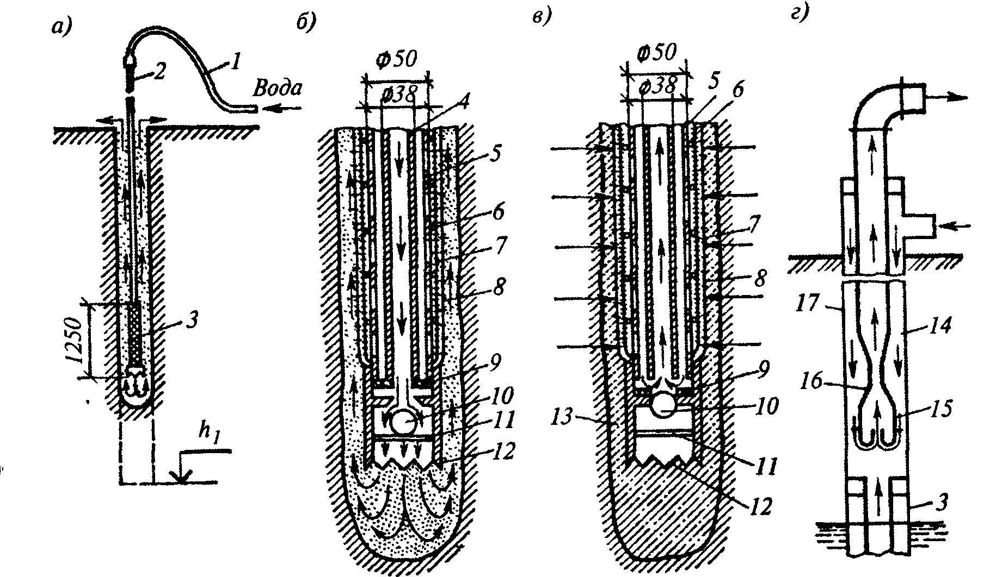

Рис. 2.3. Схема работы иглофильтровой установки:
а - общий вид; б - период погружения иглофильтрового звена в грунт; в - период водопонижения; г - эжекторный иглофильтр; 1 - гибкий шланг; 2 - надфильтровая труба; 3 - иглофильтровое звено; 4 - внутренняя труба; 5 - наружная перфорированная труба; 6 - спиральная обмотка; 7 -фильтрационная сетка; 8 - стальная защитная сетка, 9 - кольцевой клапан; 10 - шаровой клапан; 11 – ограничитель; 12 - зубчатый наконечник; 13 - песчано-гравийная смесь; 14 - наружная труба эжектора; 15 - насадка эжектора; 16 - суженный участок трубы; 17 - зона разрежения

Для опускания иглофильтра в рабочее положение при сложных грунтах применяют пробуривание скважин, в которые и опускаются иглофильтры (при глубинах до 6...9 м). В песках и супесчаных грунтах иглофильтры погружают гидравлическим способом (рис. 2.3, б), путем подмыва грунта под фрезерным наконечником водой с напором до 0,3 МПа. Поступая в верхнюю часть наконечника, вода опускает шаровой клапан, поступает под давлением к низу наконечника, размывает окружающий грунт, в том числе и по периметру трубы. Под действием собственной массы иглофильтр погружается в грунт, кольцевой клапан в процессе погружения трубы закрывает пространство между наружной и внутренней трубами. После погружения иглофильтра на рабочую глубину полое пространство вокруг трубы частично заполняется просевшим грунтом, частично засыпается крупнозернистым песком или гравием.
При включении всей системы на режим откачки воды (рис. 2.3, в), шаровые клапаны иглофильтров вследствие ползучести и под влиянием вакуума поднимаются вверх и закрывают отверстие, одновременно кольцевой клапан опускается, открывая путь грунтовой воде через ячейки сеток в пространство между трубами и далее во внутреннюю трубу.
Иглофильтры позволяют при одноярусном расположении понизить уровень грунтовых вод на 4...5 м, при двухъярусном - на 7...9 м. Иглофильтры располагают на расстоянии 0,5 м от бровки котлована или траншеи. Узкие траншеи глубиной до 4,5 м и шириной до 4 м осушают одним рядом иглофильтров, при большей ширине и глубине - двумя рядами.
Расстояние в ряду между иглофильтрами назначают в зависимости от свойств грунта и глубины понижения уровня грунтовых вод. Для среднезернистых грунтов при

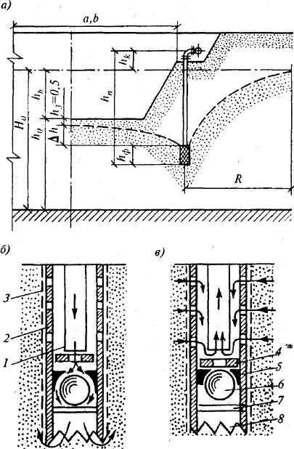  Рис. 2.4. Водопонижение иглофильтровой установкой:  а - схема установки; 6 - иглофильтр при гидроподмыве; в - то же, при откачке воды; 1- внутренняя труба; 2- внешняя труба; 3 - фильтрующая сетка; 4 - кольцевой клапан; 5 - седло; 6 -шаровой клапан; 7 - ограничитель; 8 - наконечник | коэффициенте фильтрации 2...60 м/сут расстояние принимают в пределах 1...1,5 м, в сильно фильтрующих крупнопесчаных и песчано-гравелистых грунтах расстояние сокращают до 0,75 м.  Иглофильтровая установка состоит из ряда иглофильтров, погружаемых в грунт по периметру будущего котлована, по одной или двум сторонам траншеи. На поверхности земли иглофильтры присоединяют водосборным коллектором к насосной установке. При работе насосов в режиме откачки воды благодаря дренирующим свойствам грунта уровень воды в иглофильтре и окружающих грунтовых слоях понижается, что приводит к образованию нового УГВ, который называется депрессионной кривой.  Вакуумный способ водопонижения основан на использовании эжекторных водопонизительных установок. Эти установки используют для понижения уровня грунтовых вод в мелкозернистых грунтах (мелкозернистые и пылеватые пески, супеси, илистые и лессовые грунты с коэффициентом фильтрации 0,02... 1 м/сут), в которых применять легкие иглофильтровые установки нецелесообразно. При работе вакуумных водопонизительных установок вакуум возникает в зоне эжекторного иглофильтра (рис. 2.3, г).  Эжекторная установка применима для понижения уровня грунтовых вод одним
ярусом до глубины 15...20 м; оптимальные условия для работы эжектора - 8... 18 м. Фильтровое звено эжектора решено по принципу легкого иглофильтра, а надфильтровое звено состоит из наружной и внутренних труб с эжекторной насадкой. Погружение в грунт колонки надфильтровых труб осуществляется, как и у иглофильтра, гидравлическим способом, грунт размывается, труба опускается под действием силы тяжести. Когда колонка опустилась до необходимого уровня во внутрь ее опускают внутреннюю трубу с эжектором.
В рабочий период к насадке эжектора подается рабочая вода с поверхности под давлением 0,75...0,8 МПа в кольцевое пространство между внутренними и наружными трубами. Выходя из эжекторной насадки, струя этой воды создает разряжение в окружающем кольцевом пространстве и подсасывает воду из основной рабочей трубы. В результате резкого изменения скорости движения рабочей воды в насадке создается разрежение и тем самым обеспечивается подсос грунтовой воды. Грунтовая вода, смешиваясь с рабочей, поступает по трубе наверх под действием всасывающего насоса в циркуляционный резервуар. Откаченная из грунта вода отводится из водосборного резервуара самотечным трубопроводом за пределы котлована или строительной площадки.
Явление электроосмоса используют для расширения области применения иглофильтровых установок в грунтах с коэффициентом фильтрации менее 0,05 м/сут. В этом случае наряду с иглофильтрами в грунт на расстоянии 0,5... 1 м от иглофильтров со стороны котлована погружают стальные трубы или стержни на глубину, идентичную погружению иглофильтров. Иглофильтры подключают к отрицательному (катод), а трубы или стержни - к положительному полюсу источника постоянного тока (анод) (рис. 2.5. б).
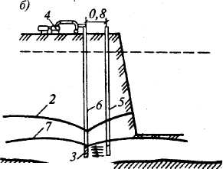
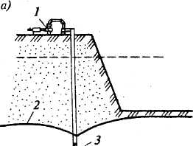
УГВ
УГВ
Электроды размещают относительно друг друга в шахматном порядке. Шаг, или расстояние анодов и катодов в своем ряду принимают одинаковым в пределах 0,75...1,5 м. В качестве источника электропитания применяют сварочные аппараты или передвижные преобразователи электрического тока. Мощность генератора постоянного тока определяют из необходимой силы тока 0,5... 1 А на 1 м² площади электроосмотической завесы при напряжении в цепи 30...60 В. Под действием силы электрического тока вода, содержащаяся в порах грунта, освобождается и перемещается по направлению к

Рис. 2.5. Схемы иглофильтровых установок с вакуумным (а) и электроосмотическим
(б) водопонижением:
1 - вакуум-насос; 2 - депрессионная кривая после понижения уровня воды иглофильтром; 3 -фильтрующее звено; 4 - центробежный насос; 5 - стальная труба (анод); 6 - иглофильтр (катод); 7 - депрессионная кривая после электроосушения

иглофильтрам, благодаря электроосмосу коэффициент фильтрации грунта возрастает- в 5...25 раз.
Применение каждого из описанных методов понижения уровня грунтовых вод зависит от мощности водоносного слоя, коэффициента фильтрации грунта, параметров земляного сооружения и строительной площадки. Решение о выборе метода должно быть также обосновано и с позиций охраны окружающей среды и экологической безопасности возводимого объекта.
Использование установок для искусственного водопонижения вызывает необходимость решения задач экологического характера. В первую очередь - это необходимость применения экологически чистых технологий, которые не допускали бы загрязнения подземных вод, попадания в них вредных примесей.
Нередко при интенсивной откачке грунтовых вод в районе строительства нарушаются гидрогеологические условия, взаимосвязь подземных вод с поверхностными, в результате чего могут произойти нарушения действующих водозаборных систем, осушение родников и т. д. Продолжительные откачки грунтовых вод особо опасны на застроенных городских территориях, так как они могут вызвать оседание земной поверхности, деформации зданий и сооружений, смещение осей инженерных сетей. Поэтому выбор способов защиты земляных сооружений от воздействия подземных вод должен сопровождаться анализом и разработкой соответствующих природоохранных мероприятий.
Создание искусственных противофильтрационных завес и экранов. Для ограждения котлованов, траншей, подземных выработок и защиты проводимых в них строительных работ от поступления грунтовых вод в зависимости от физико-механических свойств грунта, его состояния, мощности водоносных слоев существуют следующие способы закрепления грунта: замораживание, инъецирование в грунт рас-творов-отвердителей, создание тиксотропных противофильтрационных экранов и завес, устройство шпунтовых ограждений.
В сильно водонасыщенных грунтах (плывунах) при разработке глубоких выемок, подземных сооружений создаются противофильтрационные завесы при помощи естественного или искусственного замораживания грунтов.
Для опускания иглофильтра в рабочее положение при сложных грунтах применяют пробуривание скважин, в которые и опускаются иглофильтры (при глубинах до 6...9 м). В песках и супесчаных грунтах иглофильтры погружают гидравлическим способом (рис. 2.3, б), путем подмыва грунта под фрезерным наконечником водой с напором до 0,3 МПа. Поступая в верхнюю часть наконечника, вода опускает шаровой

Список использованных источников

1.СНиП 3.02.01-87 Земляные сооружения, основания и фундаменты
2.СНиП 3.01.01-85 (с изм. 1 1987, 2 1995) Организация строительного производства

